滕州市柴胡店镇2022年政府信息公开工作年度报告
2022年，我镇全面贯彻落实《中华人民共和国政府信息公开条例》以及省两级市相关的工作部署和要求，扎实做好政务公开工作，强化制度机制建设、继续加强信息发布，不断增强政务公开质量和实效，积极稳妥推进政务公开工作。现编制柴胡店镇2022年政府信息公开工作年度报告并向社会公布。年度报告中所列数据的统计期限自2022年1月1日起至2022年12月31日止。
一、总体情况
2022年以来，柴胡店镇坚持以习近平新时代中国特色社会主义思想为指导，牢树为民服务宗旨，依照“公开是原则，不公开是例外”的总体要求和“公正、公平、便民”的原则，不断提升政府信息公开工作的质量和实效。紧紧围绕上级关于全面深化政务公开的有关部署，准确把握新时代政务公开工作的职责定位和面临的新形势，严格贯彻落实新修订的政府信息公开条例要求，扎实推进政府信息公开工作，不断加大和改进政府信息公开工作力度，提升服务质量，优化政府信息公开及公民的依申请公开内容，提升政府工作透明度，保障公民知情权、监督权。结合柴胡店镇实际，积极开拓公开渠道，创新公开方式，进一步提高政府治理和政务服务水平，增强人民群众获得感和满意度。
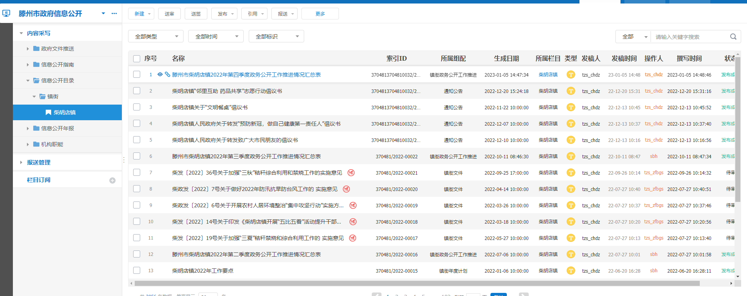
（一）主动公开政府信息情况
作为政府信息公开的第一载体，“柴胡店镇人民政府门户网站”通过及时发布工作动态，并将可对外公开的公告通知、政策文件、工作动态等上网公布，增强了公众对政府的了解。2022年，柴胡店镇通过滕州市政务公开网、柴胡店镇人民政府网站、微信等多种途径，及时准确地公开政府信息，共累计更新发布政务信息2712余条。柴胡店镇人民政府网站1096余条，通过微信公众平台发布信息520余条，今日头条发布160余条。
（二）依申请公开政府信息情况
坚持“归口办理、依法有据、严谨规范、慎重稳妥”的原则，完善受理、审查、处理、答复以及保存备查等各环节流程，保证政府信息依申请公开渠道畅通、流程科学，依法保障公民、法人和其他组织获取政府信息的权利，真正提升效能、服务于民。2022年，未收到要求公开政府信息的申请。未出现因政府信息公开工作产生行政复议和行政诉讼。
（三）政府信息管理情况
成立了政府信息公开工作领导小组，加强对政府信息公开工作的领导和实施，负责推进、指导、协调、监督全镇政府信息公开工作，具体负责信息公开的汇总、审核、公布和受理申请等工作，严格把关政府信息公开内容审查。同时，扎实做好信息公开各项保障工作，严格按照信息发布流程开展工作，积极参加市级信息公开培训，推进和规范政府信息公开工作。2022年度无违反规定和失泄密情况。
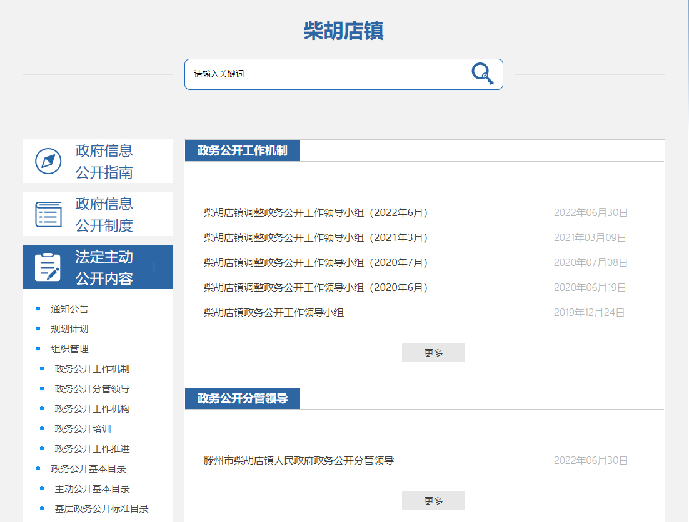

（四）公开平台建设情况
结合《2022年山东省政务公开工作要点》，我镇严格按照上级有关规定做好政府信息公开工作，力求做到及时准确，公开便民。严格各信息报送、公开均履行公开保密审查程序，及时公布政务信息，未发现有延时、泄密等情况发生。行政机关主动公开政府信息的情况。根据要求，严格按照关心社会热点，关注民生焦点，切实加强信息公开工作。特别是围绕群众关心的政务服务、脱贫攻坚、医疗卫生、教育、环卫及高速路占地补贴等工作，采取政府网站网上公开形式，在“滕州市党政办公网”和“柴胡店镇人民政府网站”上公开信息，确保了信息公开及时、准确主要。
（五）监督保障情况
为提高依法公开水平，我镇在推进政府信息公开工作的过程中，妥善处理公开与保密的关系，合理界定信息公开范围，加强信息公开保密审查，遵循“谁主管、谁负责，谁公开、谁审查”的原则，制定了有关信息公开保密审查制度，确保公开信息的合法性和规范性。严格按照有关规定，建立健全政务公开监督制约机制，明确政务公开工作责任，加强对政务公开的监督考核，建立健全政府信息公开责任追究制度和社会评议制度，对各村、各部门信息公开进行监督，督促及时更新政务信息，提高公开质量和公开实效，切实做好政府信息公开工作。

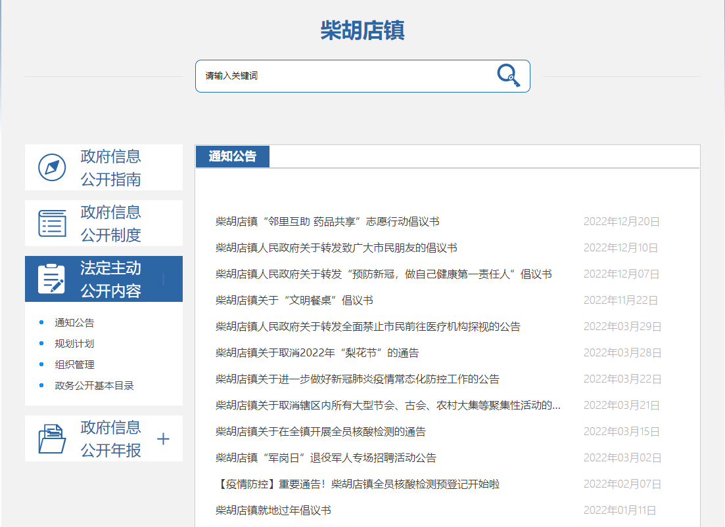

二、主动公开政府信息情况
第二十条第（一）项
信息内容 | 本年制发件数 | 本年废止件数 | 现行有效件数
规章 | 0 | 0 | 0
行政规范性文件 | 0 | 0 | 0
第二十条第（五）项
信息内容 | 本年处理决定数量
行政许可 | 0
第二十条第（六）项
信息内容 | 本年处理决定数量
行政处罚 | 0
行政强制 | 0
第二十条第（八）项
信息内容 | 本年收费金额（单位：万元）
行政事业性收费 | 0
三、收到和处理政府信息公开申请情况
（本列数据的勾稽关系为：第一项加第二项之和，  等于第三项加第四项之和） |  |  | 申请人情况
 |  |  | 自然人 | 法人或其他组织 |  |  |  |  | 总计
 |  |  | 自然人 | 商业企业 | 科研机构 | 社会公益组织 | 法律服务机构 | 其他 | 总计
一、本年新收政府信息公开申请数量 |  |  | 0 | 0 | 0 | 0 | 0 | 0 | 0
二、上年结转政府信息公开申请数量 |  |  | 0 | 0 | 0 | 0 | 0 | 0 | 0
三、本年度办理结果 | （一）予以公开 |  | 0 | 0 | 0 | 0 | 0 | 0 | 0
三、本年度办理结果 | （二）部分公开（区分处理的，只计这一情形，不计其他情形） |  | 0 | 0 | 0 | 0 | 0 | 0 | 0
三、本年度办理结果 | （三）不予公开 | 1.属于国家秘密 | 0 | 0 | 0 | 0 | 0 | 0 | 0
三、本年度办理结果 | （三）不予公开 | 2.其他法律行政法规禁止公开 | 0 | 0 | 0 | 0 | 0 | 0 | 0
三、本年度办理结果 | （三）不予公开 | 3.危及“三安全一稳定” | 0 | 0 | 0 | 0 | 0 | 0 | 0
三、本年度办理结果 | （三）不予公开 | 4.保护第三方合法权益 | 0 | 0 | 0 | 0 | 0 | 0 | 0
三、本年度办理结果 | （三）不予公开 | 5.属于三类内部事务信息 | 0 | 0 | 0 | 0 | 0 | 0 | 0
三、本年度办理结果 | （三）不予公开 | 6.属于四类过程性信息 | 0 | 0 | 0 | 0 | 0 | 0 | 0
三、本年度办理结果 | （三）不予公开 | 7.属于行政执法案卷 | 0 | 0 | 0 | 0 | 0 | 0 | 0
三、本年度办理结果 | （三）不予公开 | 8.属于行政查询事项 | 0 | 0 | 0 | 0 | 0 | 0 | 0
三、本年度办理结果 | （四）无法提供 | 1.本机关不掌握相关政府信息 | 0 | 0 | 0 | 0 | 0 | 0 | 0
三、本年度办理结果 | （四）无法提供 | 2.没有现成信息需要另行制作 | 0 | 0 | 0 | 0 | 0 | 0 | 0
三、本年度办理结果 | （四）无法提供 | 3.补正后申请内容仍不明确 | 0 | 0 | 0 | 0 | 0 | 0 | 0
三、本年度办理结果 | （五）不予处理 | 1.信访举报投诉类申请 | 0 | 0 | 0 | 0 | 0 | 0 | 0
三、本年度办理结果 | （五）不予处理 | 2.重复申请 | 0 | 0 | 0 | 0 | 0 | 0 | 0
三、本年度办理结果 | （五）不予处理 | 3.要求提供公开出版物 | 0 | 0 | 0 | 0 | 0 | 0 | 0
三、本年度办理结果 | （五）不予处理 | 4.无正当理由大量反复申请 | 0 | 0 | 0 | 0 | 0 | 0 | 0
三、本年度办理结果 | （五）不予处理 | 5.要求行政机关确认或重新  出具已获取信息 | 0 | 0 | 0 | 0 | 0 | 0 | 0
三、本年度办理结果 | （六）其他处理 | 1.申请人无正当理由逾期不补正、行政机关不再处理其政府信息公开申请 | 0 | 0 | 0 | 0 | 0 | 0 | 0
三、本年度办理结果 | （六）其他处理 | 2.申请人逾期未按收费通知要求缴纳费用、行政机关不再处理其政府信息公开申请 | 0 | 0 | 0 | 0 | 0 | 0 | 0
三、本年度办理结果 | （六）其他处理 | 3.其他 | 0 | 0 | 0 | 0 | 0 | 0 | 0
三、本年度办理结果 | （七）总计 |  | 0 | 0 | 0 | 0 | 0 | 0 | 0
四、结转下年度继续办理 |  |  | 0 | 0 | 0 | 0 | 0 | 0 | 0
四、政府信息公开行政复议、行政诉讼情况
行政复议 |  |  |  |  | 行政诉讼
结果  维持 | 结果纠正 | 其他结果 | 尚未  审结 | 总  计 | 未经复议直接起诉 |  |  |  |  | 复议后起诉
 |  |  |  |  | 结果维持 | 结果纠正 | 其他  结果 | 尚未  审结 | 总计 | 结果维持 | 结果  纠正 | 其他  结果 | 尚未审结 | 总计
0 | 0 | 0 | 0 | 0 | 0 | 0 | 0 | 0 | 0 | 0 | 0 | 0 | 0 | 0
五、存在的主要问题及改进情况
柴胡店镇2022年政府信息公开工作虽然取得较好成效，面对新形势、新要求，仍然存在不少困难和问题。主要表现在：一是政务公开工作在思想上有所松懈；二是网站管理人员、信息采编人员的综合能力还要进一步提升；三是与网民互动交流次数较少，对市长信箱、市长热线、网民留言等办理结果跟踪督查不到位。
针对以上问题，2023年柴胡店镇将着重在以下几方面进行改进：
一是牢固树立政务公开工作理念。进一步强化使命担当，把政府门户网站作为发布本镇工作动态和政务公开的第一主渠道和首发平台，第一时间、准确发布信息。二是强化落实保障工作责任。通过多种形式加强对网站管理人员、信息采编人员综合能力、专业技能等方面的培训，进一步提高我镇信息公开服务的质量，树立政府公正、公开、透明的良好形象，为发展经济、优化环境创造良好的条件。三是强化网民互动交流工作。加强对市长信箱、市长热线、网民留言办理等工作的领导，确保在规定的时限完成。规范办理流程，有效提高办理实效和质量，答复后对办理结果进行跟踪督查，逐步形成在新兴媒体领域与群众良性互动的工作机制。
六、其他需要报告的事项
1、2022年度未收取政府信息公开信息处理费。
2、2022年度柴胡店镇扎实做好政务公开平台建设，切实推进政务公开制度化规范化，制定了政务公开工作年度计划，定期进行跟踪问效，确保各项目标任务落细落实。
3、2022年度柴胡店镇未办理人大建议和政协提案。
4、2022年度柴胡店镇开展了政府开放日活动。
5、本年度政府信息公开年报中的数据真实可查。
6、无需要报告的其他事项。
7、无其他有关文件专门要求通过政府信息公开年度报告予以报告的事项。
如对本报告有任何疑问，请与柴胡店镇人民政府联系（联系电话：0632-2205128）

柴胡店镇人民政府
2023年1月29日

